 | AVIS PUBLIC  ENTRÉE EN VIGUEUR  RÈGLEMENT N^{O} 1231-22-01
AVIS PUBLIC est donné que lors d'une séance ordinaire du conseil tenue le 10 décembre 2024, le conseil de la Municipalité de Saint-Hippolyte a adopté le Règlement nº 1231-22-01 sur la délégation de pouvoirs et suivis budgétaires.
Ce règlement entre en vigueur le jour de sa publication et est disponible au bureau de la Municipalité, au 2253, chemin des Hauteurs où tout intéressé peut en prendre connaissance, durant les heures régulières de bureau.
Fait à Saint-Hippolyte ce 12 décembre 2024.
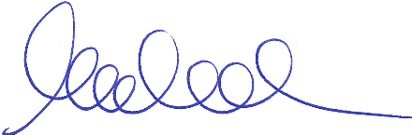
La directrice générale adjointe et greffière-trésorière adjointe,

Marie-Ève Huneau, avocate

